

INFORME DE EVALUACIÓN Y ADJUDICACIÓN DE OFERTA

LA SERENA, 10 de noviembre de 2025

- GENERALIDADES

De acuerdo lo dispuesto en el apartado “10.2 Acuerdo Complementario”, de las bases del Convenio Marco de Mobiliario General publicado por Licitación ID: 2239-4-LR25; al tratarse de una adquisición menor a 1000 UTM, la Universidad no estima necesario suscribir un acuerdo complementario, en concordancia a la eficiencia y eficacia de los procesos de compra; por lo que la contratación de perfeccionará mediante la emisión y aceptación de la respectiva orden de compra.

Para lo anterior, se consigna el presente informe de evaluación con sus pertinentes etapas que se describen a continuación.

- ETAPA DE PREGUNTAS

Ningun proveedor realizo preguntas.

- CUMPLIMIENTO DE REQUERIMIENTOS MÍNIMOS

Conforme a la revisión de antecedentes, lo dispuesto en los requisitos mínimos de la Cotización de Convenio marco denominada “Adquisición de mobiliario para talleres de apoyo transversal. Proyecto ULS 22991”; Cotización ID 5802381-3286MUZZ, consta la presentación de cuatro ofertas, la cual se desglosa a continuación:

N° | Proveedor | Cumple | Observación
1 | COMERCIAL E INDUSTRIAL MUEBLES ASENJO LIMITADA  RUT 77.018.060-0 | SI | La oferta cumple con los requisitos mínimos solicitados en la cotización.
2 | STATUS SPA  RUT 77.393.671-4 | SI | La oferta cumple con los requisitos mínimos solicitados en la cotización.
3 | EVENTAIL SPA  RUT 76.710.414-6 | SI | La oferta cumple con los requisitos mínimos solicitados en la cotización.
4 | MELMAN SPA  RUT 96.882.140-7 | SI | La oferta cumple con los requisitos mínimos solicitados en la cotización.

En atención al cuadro precedente, la oferta presentada por los proveedores es susceptible de ser evaluada, ya que cumple con lo solicitado en los requisitos mínimos de la cotización.

- EVALUACIÓN DE LA OFERTA

Las ofertas, de acuerdo a los criterios de evaluación y ponderaciones consideradas en la cotización, el cuadro comparativo confeccionado por don Enrique Torres Aranibar Coordinador Administrativo Proyecto ULS 22991, se evalúan conforme a la siguiente:

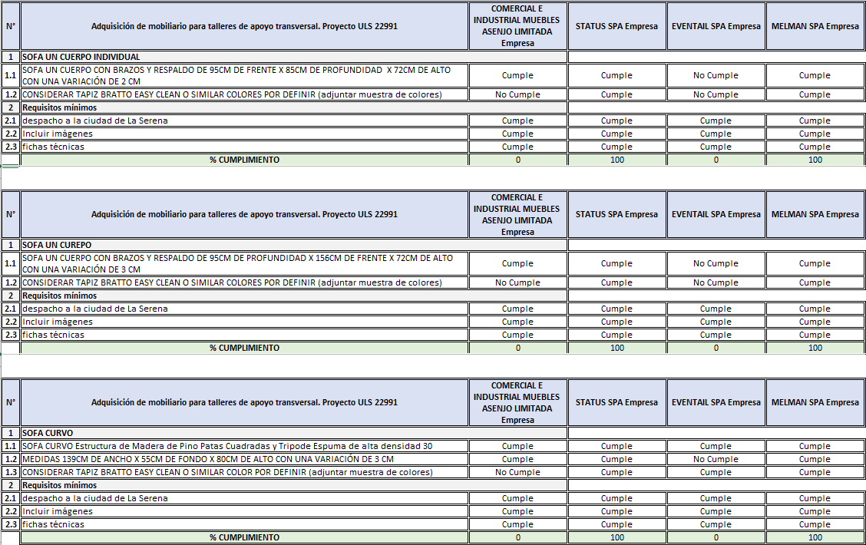
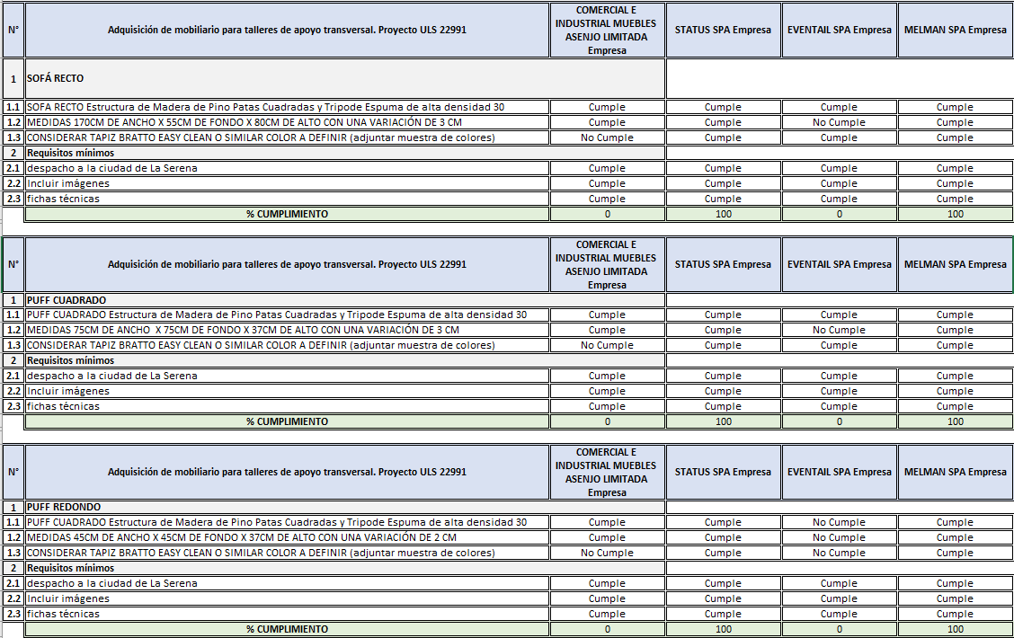
Tabla N°1 Evaluación de la Oferta Técnica Línea Sofá.

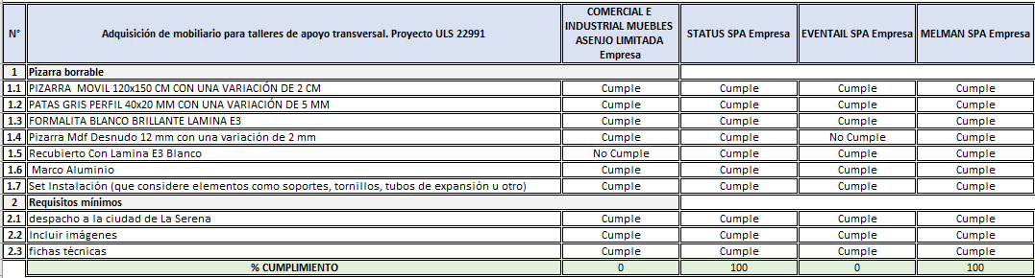
Tabla N°1 Evaluación de la Oferta Técnica Línea Pizarra.
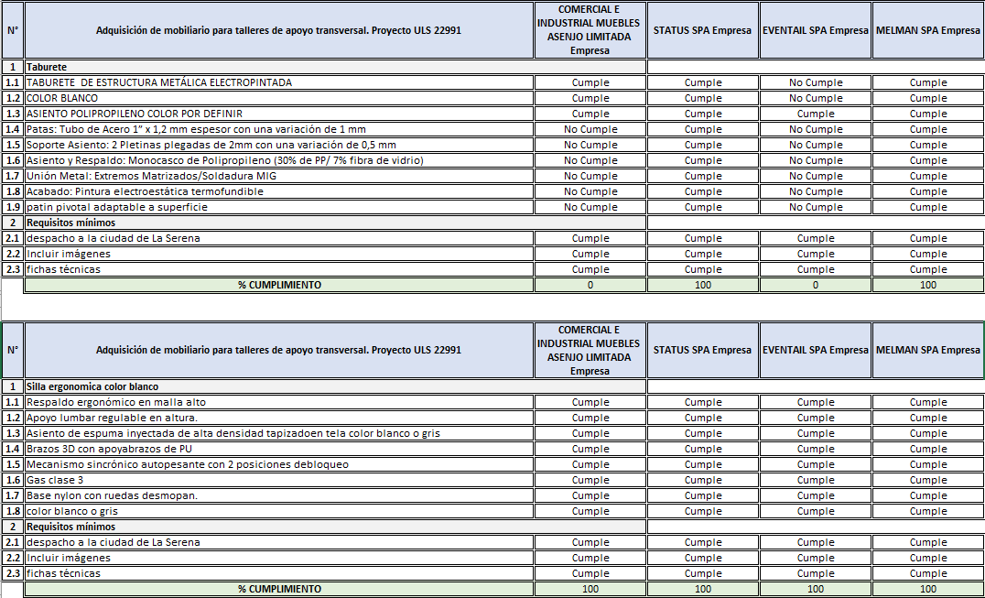
Tabla N°1 Evaluación de la Oferta Técnica Línea Silla.

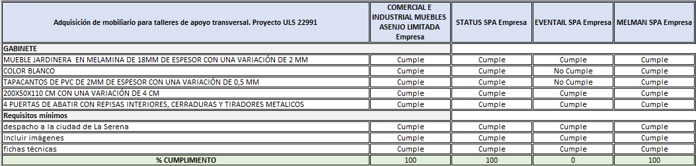
Tabla N°1 Evaluación de la Oferta Técnica Línea Gabinete.

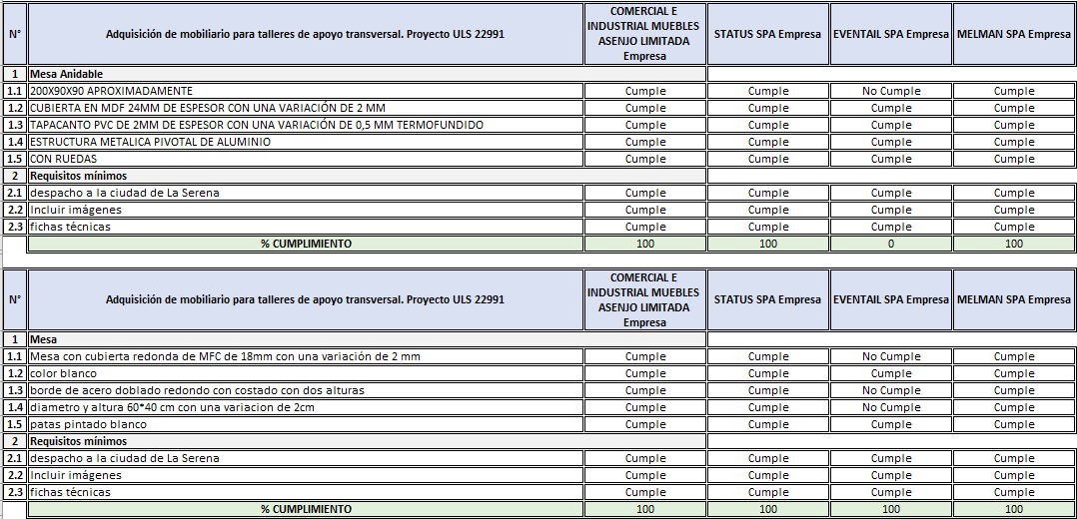
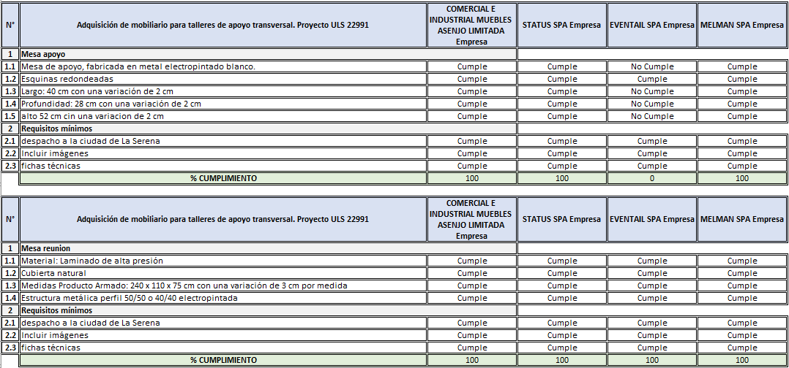
Tabla N°1 Evaluación de la Oferta Técnica Línea Mesas.

Basado en la evaluación antes expuesta, y considerando que sólo avanza a la etapa final aquellos proveedores que hayan cumplido con el 100% de las especificaciones en todos los productos, el cuadro comparativo de la evaluación final es el siguiente:

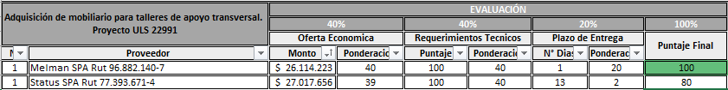

- PROPUESTA

En atención a los antecedentes antes señalados, la solicitud de compra N° 48170 de 29 de septiembre de 2025, los requisitos mínimos de la Cotización de Convenio Marco y las ofertas válidamente presentadas y evaluadas; se estima que en la Cotización ID 5802381-3286MUZZ, denominada “Adquisición de mobiliario para talleres de apoyo transversal. Proyecto ULS 22991”, procede proponer:

- La adjudicación al proveedor MELLAMAN SPA RUT 96.882.140-7, por el monto total de $26.114.223 (Veintiséis millones ciento catorce mil doscientos veinte tres pesos), todos los impuestos incluidos.

Para constancia firma:
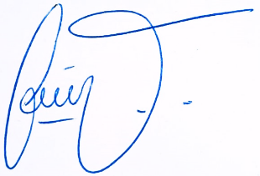

ESTEFANIA MUÑOZ VALDIVIA
ENCARGADA DE ADQUISICIONES DE BIENES Y SERVICIOS
DIRECCION DE GESTION ESTRATEGICA INSTITUCIONAL
UNIVERSIDAD DE LA SERENA

MMM/emv.

